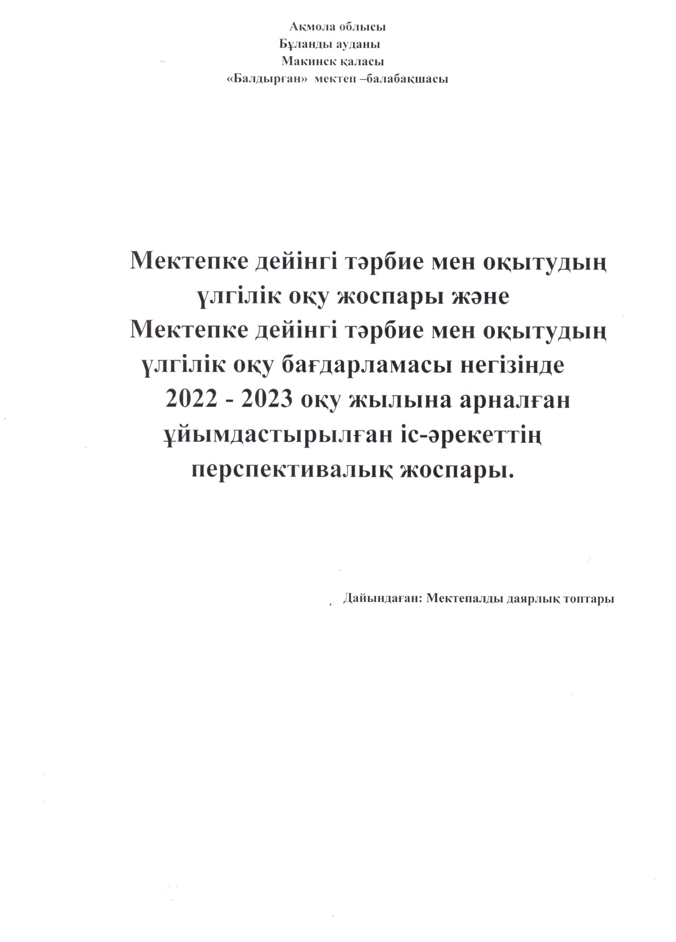

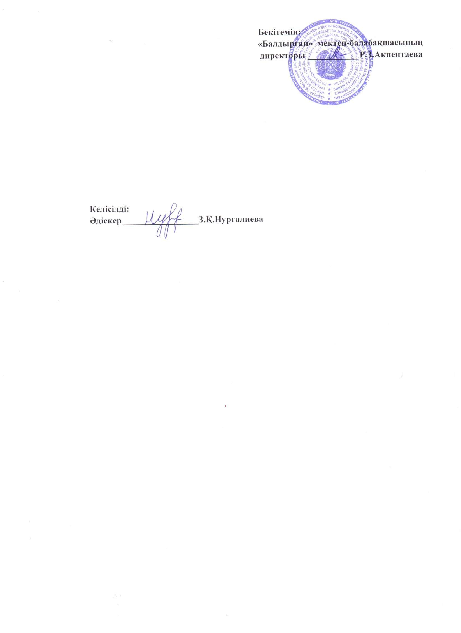

**Білім беру ұйымы:** «Балдырған» мектеп-балабақшасы КММ

**Топ:** «Құлагер» мектепалды тобы

**Балалардың жасы:** 5 жас

**Жоспардың құрылу кезеңі:** қыркүйек айы 2022 жыл.

|  |  |  |
| --- | --- | --- |
| **Айы** | **Ұйымдастырылған іс-әрекет** | **Ұйымдастырылған іс-әрекеттің міндеттері** |
| **Қыркүйек** | **Дене шынықтыру** | -Сапта бір-бірлеп жүру, жүруді жүгірумен, секірумен, басқа қимылдармен кезектестіру, қол мен аяқ қимылын үйлестіру, бой түзулігін дұрыс сақтау;  -Бірқалыпты, аяқтың ұшымен,тізені жоғары көтеріп жүгіру, кіші және үлкен қадаммен жүгіру, сапта бір-бірлеп, түрлі бағытта жүгіру.  -Бір орында тұрып, екі аяқпен секіру (2–3 рет жүрумен кезектестіре отырып, 10 рет секіру), 2–3 метрлік қашықтықта алға ұмтыла қос аяқпен секіру;  -Заттар арасымен доптарды, құрсауларды домалату.  -Допты бір-біріне төменнен лақтыру және қағып алу (1,5 м қашықтықта), допты екі қолымен бастан асыра кедергі арқылы лақтыру (2 м қашықтықтан).  -Сызықтар арасымен (15 см арақашықтық), сызықпен, арқанмен, тақтаймен, гимнастикалық орындықпен, бөренемен жүру.  Қатарға бір- бірден сапқа тұру. |
| **Жүзу** | -Жүзуге дайындық.  -Суға түсу, суда ойнау.  -Суда отырып, аяқтарын жоғары және төмен көтеріп, қимылдар орындау. |
| **Сөйлеуді дамыту** | - Әңгімеге қатысу және тілді түсіну, тыңдау біліктерін, көлемі шағын тақпақтарды жатқа айту, сурет бойынша заттар және ойыншықтар туралы әңгіме, үлгі бойынша әңгіме құрастыру, шағын әңгімелер мен ертегілерді айтып беруге үйрету дағдыларын қалыптастыру. Ұсынылған мазмұн бойынша сахналауға үйрету.  -Ойын мен ойын жаттығулары арқылы сөздік қорын кеңейту. |
| **Көркем әдебиет** | -Көркем әдебиетке қызығушылыққа баулу.  - Әңгімелеу,шығармалардың эмоцианалды-бейнелік мазмұнын қабылдауға, баяндау сипатын сезінуге баулу;  -Балаларды түрлі тақырыптағы көркем шығармалармен таныстыру.  -Әдеби жанр түрлерін түсіндіру:ертегі,әңгіме,өлең;  - Таныс ертегілердің мазмұнын айтуда мазмұнның жүйелілігін сақтауға, диалогтік сөйлеуге, кейіпкерлердің мінезін сипаттауға үйрету. |
| **Сауат ашу негіздері** | -«Сөз» және «дыбыс» терминдері туралы бастапқы түсініктерін қалыптастыру;  -балаларды сөздегі дыбыстардың бірізділігін белгілеуге үйрету;  -қолды жазуға дайындау.  -Сызбаларды (штрихтарды), жиектерді салуға үйрету. |
| **Қазақ тілі** | Тілдік дамытушы орта.  Ауызекі сөйлеуді қарым-қатынас құралы ретінде дамыту. (Қазақ халқының тұрмыстық заттары).  Сөйлеудің дыбыстық мәдениеті.  Тілдік және артикуляциялық аппаратты, тыныс алуды және таза дикцияны дамыту, қазақ тіліне тән ә, ө, қ, ү, дыбыстарын, осы дыбыстардан тұратын сөздерді дұрыс айтуға дағдыландыру.  Фонематикалық естуді дамыту, сөздегі дыбыстардың орнын анықтау (басы, ортасы, соңы).  Сөздік қор.  Қазақ халқы қолөнер шеберлерімен жасалған киіз үйдің заттарын және тұрмыстық заттарды білдіретін (кереге, уық, шаңырақ, ағаш керует, кебеже, сандық, кілем, сырмақ, алаша, ши, бау, басқұр, арқан, жіп),  Тілдің грамматикалық құрылымы  Сөздерді жіктеп, тәуелдеп, септеп қолдана білуді, интонациясы бойынша сөйлемдерді (хабарлы)ажырату.  Байланыстырып сөйлеу.  Өз бетінше қарым-қатынас жасауға, әңгімелесуге, әңгімелесушінің сөзін мұқият тыңдауға, сұрақтарды дұрыс қоюға, оған қысқа және толық нақты жауап беруге баулу. |
| **Математика негіздері** | -Жиын. Сандар түрлі жиындардың көрсеткіштері екендігі және жиын түрлі элементтерден құрылатындығы жайлы түсінігін дамыту;  -біртекті заттардан топтар құрастыру және олардың біреуін бөліп көрсету дағдыларын қалыптастыру;  -заттардың ұзындығын,биіктігін,ені мен жуандығын белгілей білуге,  заттарды шамасына қарай өсу және кему ретімен орналастыруға үйрету.  - Геометриялық пішіндерді (дөңгелек, төртбұрыш, үшбұрыш) танып, атай білуге үйрету;  -Заттың кеңістікте орналасуы (сол жақта, оң жақта,жоғарыда, төменде); |
| **Қоршаған ортамен таныстыру** | * -Күзде табиғаттағы маусымдық өзгерістерді байқауға, * айырмашылықтарын ажырата білуге үйрету; * -әлеуметтік дағдыларын дамыту және қалыптастыру;туыстық байланыс,өзінің жасын,толық аты-жөнін,тегін,ата-анасының,отбасы мүшелерінің аты-жөнін айта білу;   -танымдық-зерттеушілік қызметті дамыту.  - үй жануарлары және жабайы аңдар, олардың сыртқы келбеті, қозғалуы, күз мезгіліндегі (сыртқы түрі, тіршілік ету ортасы, мекені, азығы,) қоректену тәсілдері және қысқы дайындығы туралы білімдерін кеңейту.  -Жыл құстары мен қыстайтын құстар туралы білімдерін бекіту, оларды ажырата білуге және атын атауға үйрету. |
| **Құрастыру** | Құрылыс материалдарынан,конструктор бөлшектерінен құрастыру;  -Әртүрлі түстегі және пішіндегі бөлшектерден қарапайым құрылыстар құрастыру дағдыларын қалыптастыру.  -Балаларды табиғи материалдардан түрлі заттар даярлауға баулу |
| **Сурет салу** | -Түстер туралы біліміне сүйене отырып, заттардың түстеріне, өз талғамымен түстерді таңдауға үйрету;-Балаларды елестету және заттарға қарап сурет салу дағдыларын қалыптастыру. Бояумен жұмысты жетілдіру. |
| **Мүсіндеу** | -Балаларды затқа қарап немесе көз алдарына елестету арқылы көлемі мен пішіні әртүрлі заттарды бейнелеуде барлық қол білектері мен саусақтарын дұрыс қозғалту техникасын сақтай отырып,мүсіндеуге үйрету.  -заттарды түрлі қалыпта мүсіндеуге,бейненің жеке шешімін өздігінен табуға үйрету;  -балаларды мүсіндеудің таныс әдістерін қолдануды және заттардың өлшемдік қатынастарын бере білуге жаттықтыру. |
| **Жапсыру** | -Балалардың қайшыны қолдану біліктерін бекіту:жолақшаларды тікбұрыштар етіп қию,шаршыларды үшбұрышты етіп қиюды үйрету;  екіге бүктелген қағаздан,түрлі қатпарлы бейнелерді қиюды;дайын пішіндерден заттардың бейнесін қиып жапсыруға үйрету;  -балаларға қағазға заттарды орналастыру дағдыларын үйрету. |
| **Музыка** | -Дауысы мен есту қабілеттерін дамытуға арналған жаттығуларда қиын емес әуендерді үндестікте дауысын дәл келтіріп орындауға үйрету.  -әннің сипатын қабылдау,дауысын дұрыс келтіріп орындау.  -музыкалық-ырғақтық қимылдар орындау,музыкалық тіркестерге сәйкес қозғалыстарды өзгерту.  -музыка сипатына сәйкес ойын әрекеттерін орындау. |